Об утверждении изменений в Правила землепользования и застройки сельского поселения Доскинский сельсовет Богородского муниципального района Нижегородской области

В соответствии со статьями 8², 33 Градостроительного кодекса Российской Федерации, статьей 21 Закона Нижегородской области от 23 декабря 2014 г. № 197-3 «О перераспределении отдельных полномочий между органами местного самоуправления муниципальных образований Нижегородской области и органами государственной власти Нижегородской области», пунктом 3.1.10 Положения о министерстве градостроительной деятельности и развития агломераций Нижегородской области, утвержденного постановлением Правительства Нижегородской области от 16 апреля 2020 г. № 308, на основании приказа министерства градостроительной деятельности и развития агломераций Нижегородской области от 19 октября2021 г. № 07-01-06/179, решения комиссии по подготовке правил землепользования и застройки и иным вопросам
землепользования и застройки Нижегородской области (протокол от
№_)
приказываю:
1. Утвердить изменения в Правила землепользования и застройки сельского поселения Доскинский сельсовет Богородского района Нижегородской области, утвержденные решением сельского Совета Доскинского сельсовета Богородского района Нижегородской области от 19 февраля 2014 г. №3 (далее -Правила землепользования и застройки), в части изменения территориальной зоны П-4А - «Предприятия IV класса вредности (проектная)» на территориальную зону П-4 - «Предприятия IV класса вредности» для земельного участка с кадастровым номером 52:24:0031006:15, расположенного по адресу: Нижегородская обл., р-н Богородский, п. Буревестник, Восточная сторона, участок 3, согласно приложению к настоящему приказу.

ИЗМЕНЕНИЯ
в Правила землепользования и застройки сельского поселения Доскинский
сельсовет Богородского района Нижегородской области, утвержденные решением сельского Совета Доскинского сельсовета Богородского района Нижегородской области от 19 февраля 2014 г. №3

Изменение территориальной зоны П-4А - «Предприятия IV класса вредности (проектная)» на территориальную зону П-4 - «Предприятия IV класса
вредности» для земельного участка с кадастровым номером 52:24:0031006:15, расположенного по адресу: Нижегородская обл., р-н Богородский, п. Буревестник, Восточная сторона, участок 3.

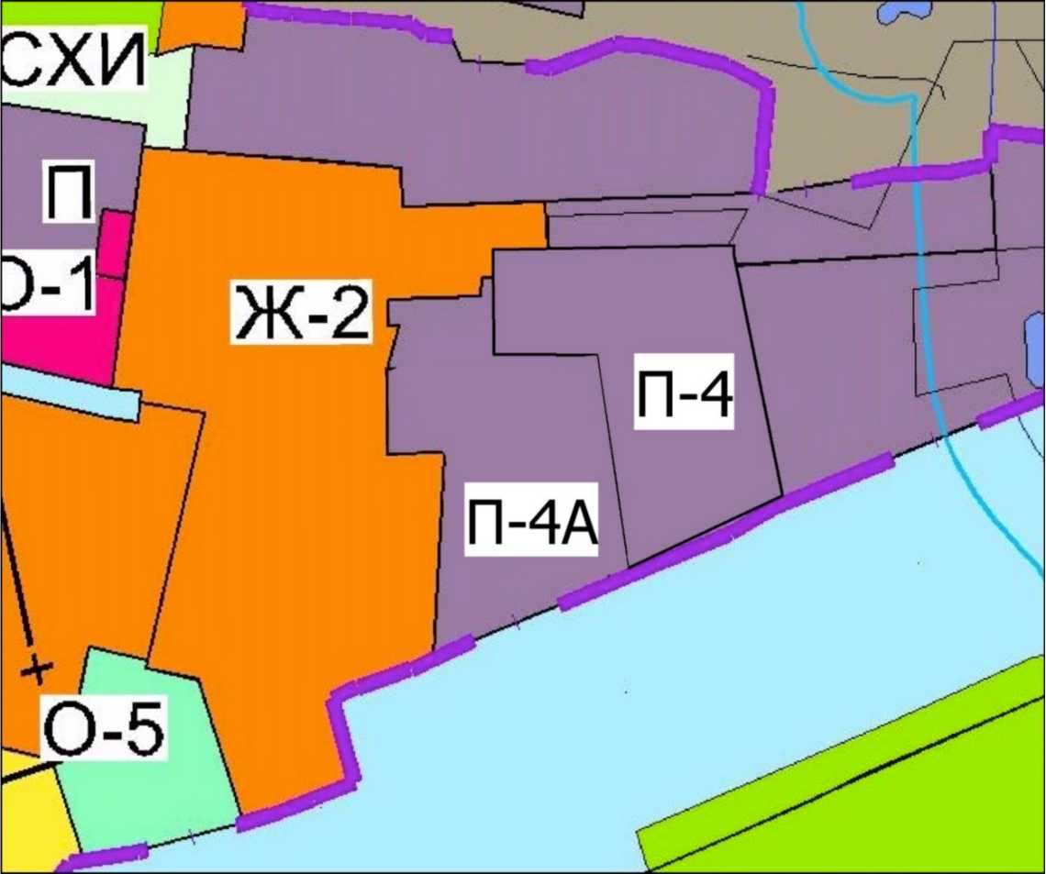
УСЛОВНЫЕ ОБОЗНАЧЕНИЯ:
П-4 ^ П-4А
Ж-2
Ж-2А

ПРЕДПРИЯТИЯ IV КЛАССА ВРЕДНОСТИ / ПРОЕКТНАЯ

МАЛОЭТАЖНАЯ МНОГОКВАРТИРНАЯ ЖИЛАЯ ЗАСТРОЙКА / ПРОЕКТНАЯ

